МИНИСТЕРСТВО ОБРАЗОВАНИЯ И НАУКИ РОССИЙСКОЙ ФЕДЕРАЦИИ

ФЕДЕРАЛЬНОЕ ГОСУДАРСТВЕННОЕ БЮДЖЕТНОЕ ОБРАЗОВАТЕЛЬНОЕ УЧРЕЖДЕНИЕ

ВЫСШЕГО ОБРАЗОВАНИЯ

«ИЖЕВСКИЙ ГОСУДАРСТВЕННЫЙ ТЕХНИЧЕСКИЙ УНИВЕРСИТЕТ им. М.Т. Калашникова»

Кафедра «Защита информации в компьютеризированных системах»

Отчёт по лабораторной работе №1

по дисциплине «Автоматизация процессов на основе информационных технологий»

на тему «Применение объектных моделей Windows для анализа и поиска информации»

Вариант №9

Выполнил:

студент группы С08-361-1

Максимова А.В.

Проверил:

к.т.н, доцент

Стукалина Е. Ф.

Ижевск 2017

Цель работы: Изучить возможности использования внешних библиотек для анализа информации.

Задание: Использовать внешнюю объектную модель Windows Script Host для сбора информации о пользователе.

Краткие теоретические сведения:

Чтобы использовать возможности объектных моделей в своей программе, необходимо добавить ссылку на них в ваш проект. Делается это очень просто: в окне редактора **Visual Basic выберите Tools / References** и в списке установите флажок около нужной библиотеки.

Вот перечень наиболее интересных с точки зрения применения в своих приложениях объектных моделей:

**Windows Script Host Object Model (wshom.exe)** — эта библиотека предназначена для автоматизации работы администраторов. Она предоставляет возможность программно работать с сетью, принтерами, реестром, ярлыками, журналом событий, позволяет запускать внешние приложения и передавать в них нажатия клавиш и консольные строки и т. п. Есть на всех компьютерах с Windows 2000, ХР, 2003 (в качестве необязательного компонента имеется и в Windows 98 Second Edition и Windows NT 4.0);

**Microsoft Scripting Runtime (scrrun.dll)** — еще одна библиотека для администраторов. Главное ее богатство — очень удобный (и при этом простой) набор классов для работы с файловой системой — дисками, каталогами, файлами, содержимым текстовых файлов и т. п. Поставляется в одном наборе с Windows Script Host Object Model;

**Microsoft ADO** (набор файлов, начинающихся с "msado")— классы для работы с базами данных.

**Microsoft SQLDMO Object Library (файл sqldmo.dll)** — набор классов для получения полного контроля над Microsoft SQL Server;

**Microsoft CDO (версия 1.21, for NTS версия 1.2, for Windows 2000 версия 1.0; файлы olemsg.dll, cdonts.dll, cdosys.dll)**— наборы классов для работы с электронной почтой;

**Microsoft WMI Scripting V 1.1 (wbemdisp.tlb)—** расширение возможностей программ через программный интерфейс WM1 (Windows Management Instrumentarium);

**Active Directory Scripting Interface (adsldp.dll, wldap32.dll, adsnt.dll, adsnds.dll, adsnw.dll)** — взаимодействие с объектами в каталогах Active Derectory, NT, NetWare, т. e. работа с учетными записями пользователей группами, объектами компьютеров, принтеров и т. п.;

Основной инструмент для поиска методов, свойств, событий — **Object Browser**, утилита, которая интегрирована в редактор кода VBA.

Свои значки предусмотрены для модулей и перечислений. Если нужно просмотреть библиотеку типов, которой еще нет в списке **Object Browser**, необходимо добавить ссылку на нее через меню **Tools|References** или пункт References в контекстном меню самого Object Browser.

Ход работы:

1. Создадим новый документ Excel и сохраним его. Откроем редактор Visual Basic, создадим новый стандартный модуль (Рис. 1):

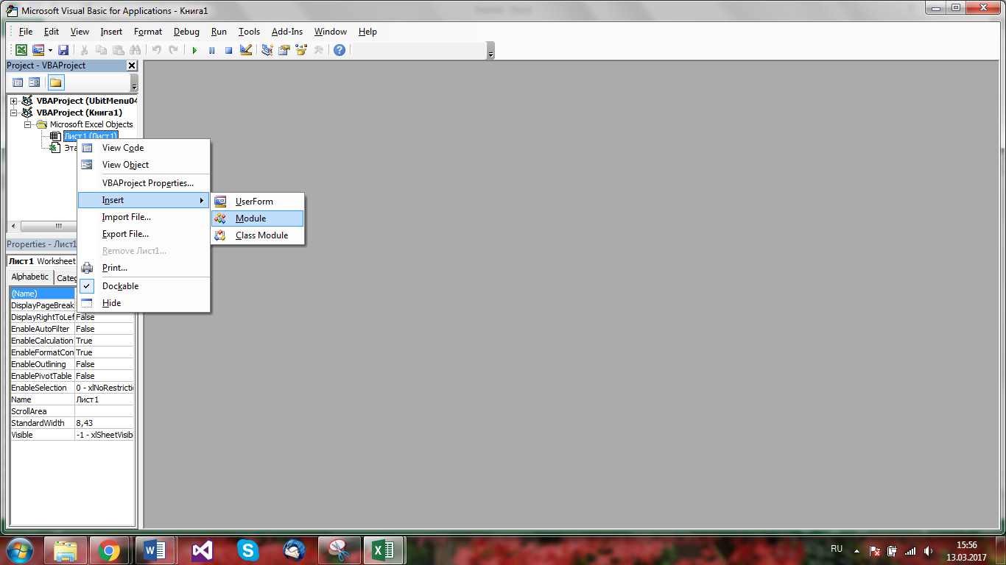

Рис. 1 – Создание стандартного модуля

Создадим в модуле процедуру wsh() (Рис. 2 – Рис. 3):

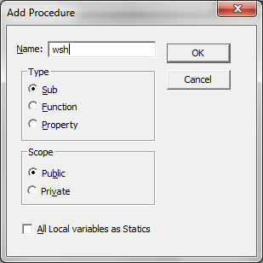

Рис. 2 – Окно добавления процедуры

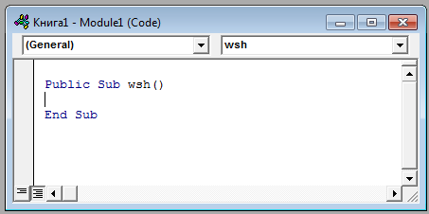

Рис. 3 – Результат добавления процедуры

1. Добавим в проект этого документа ссылку на библиотеку Windows Script Host Object Model.

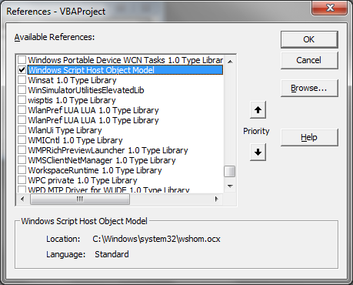

Рис. 4 – Добавление ссылки на библиотеку Windows Script Host Object Model

1. В процедуре создадим программные объекты Wscript.Network, Wscript.Shell и просмотрим их свойства и методы ():

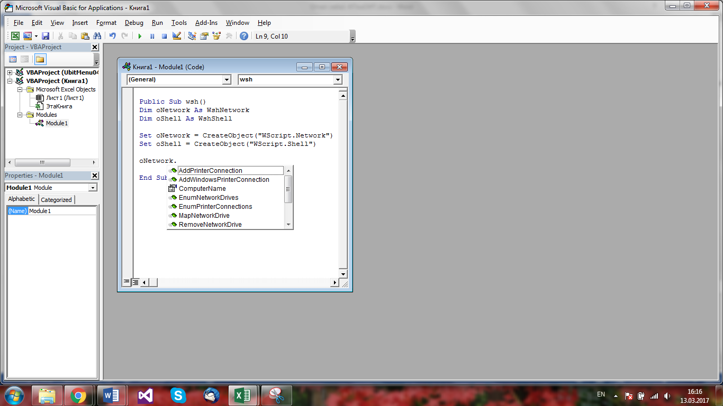

Рис. 5 – Свойства и методы программного объекта Wscript.Network

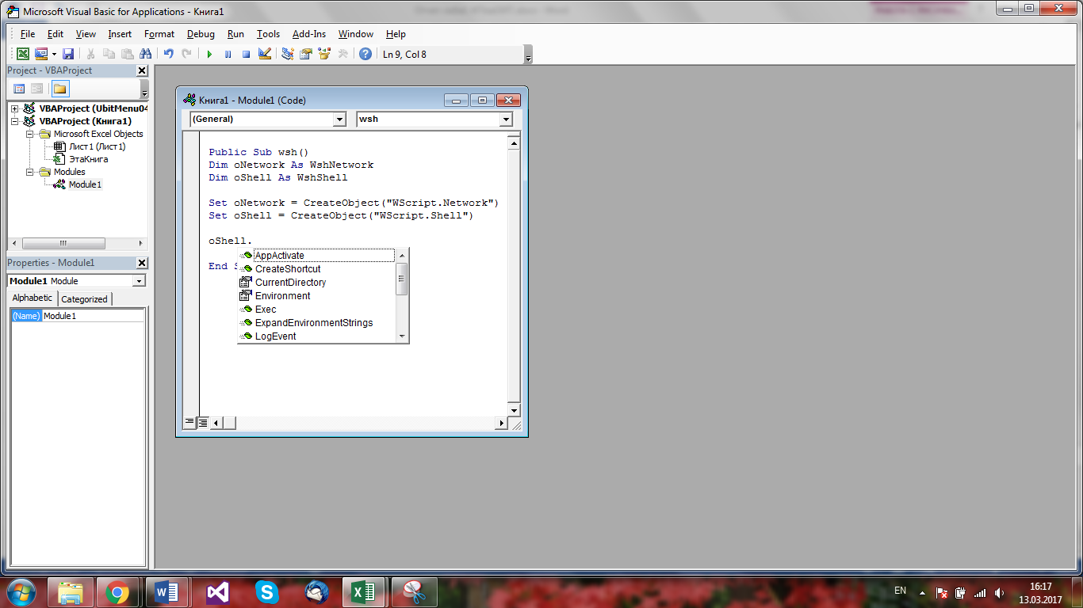

Рис. 6 – Свойства и методы программного объекта Wscript.Shell

1. Добавим в процедуру код, который бы принимал в текстовые переменные и печатал бы в документе Word или книге Excel значения свойств ComputerName, UserName и UserDomain (Рис. 7):

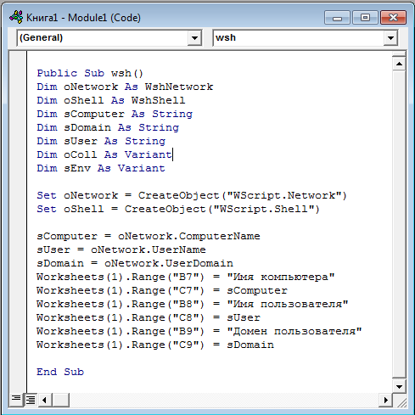

Рис. 7 – Программный код процедуры wsh()

Вывод:

В ходе выполнения данной лабораторной работы были изучены возможности использования внешних библиотек для анализа информации.